Ejercicio 5: Si el valor de A es 4, el valor de B es 5 y el valor de C es 1, evaluar las siguientes expresiones:

1. B \* A – B ^ 2 / 4 \* C

5 \* 4 – 5 ^ 2 / 4 \* 1

20 – 25/4

55/4

13,75

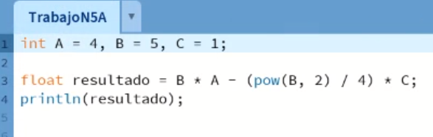

1. (A \* B) / 3 ^ 2

(4 \* 5) / 9

20 / 9

2,2222223

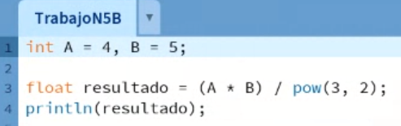

1. (((B + C) / 2 \* A + 10) \* 3 \* B) – 6

(((5 + 1) / 2 \* 4 + 10) \* 3 \* 5) – 6

((6/2 \* 4 + 10) \* 15) – 6

((12+10) \* 15) – 6

330 – 6

324

